**Report of Data Structure**

Chonbuk National University

Department of Computer Science

201514768

임유택

**Problem 1.2**

**1.2 2-3-4 트리와 동등한 레드블랙트리 삽입과 삭제 알고리즘 구현**

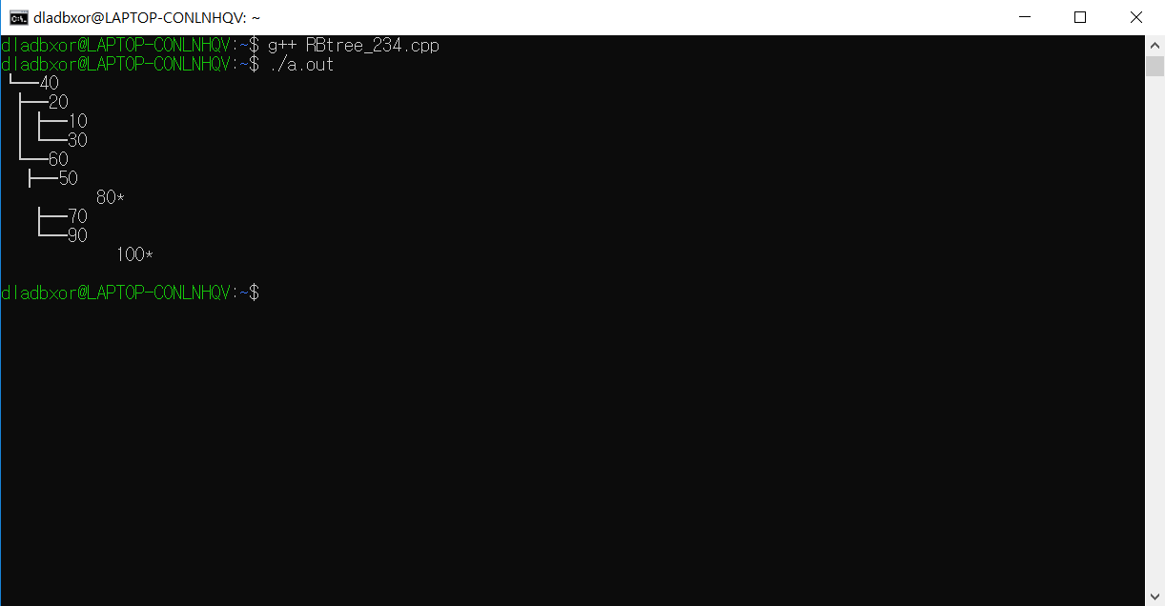

**Problem 2.1**

**2.1 트라이 클래스 구현과 트라이를 이용한 Word count계산 및 사용자 테스트**

